Dani kruha i zahvalnosti za plodove zemlje | 11.10.2013. napisala:  Gordana Pelin
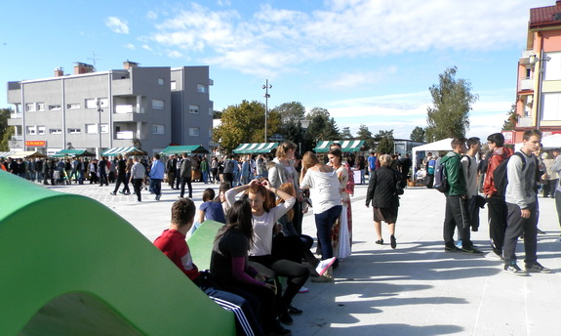
Kutina je, po prvi puta na novom gradskom trgu, tradicionalno obilježila Dane kruha i zahvalnosti za plodove zemlje. Manifestaciju je posjetio velik broj građana, a djeca i mladi mogli su se nesmetano družiti uz glazbu tamburaša i ukusne delicije naših mladih sugrađana i njihovih mama i baka.
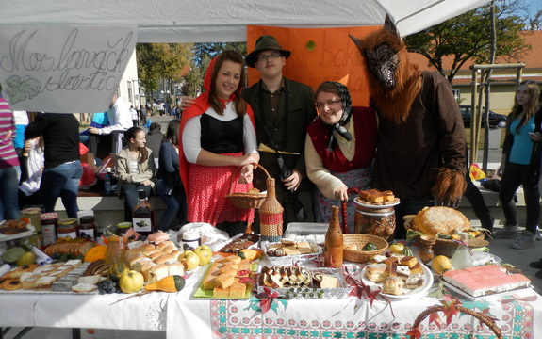
Kutinska mladež građanima je ponudila raznovrsne domaće proizvode od raznih vrsta kruha, peciva, do kolača svih vrsta.
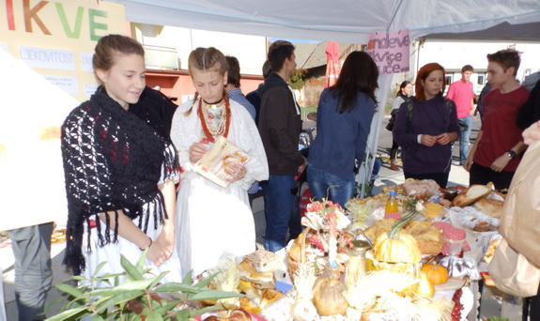
Događaj je organizirala Koordinacija Kutina Grad prijatelj djece u suradnji sa Srednjom školom Tina Ujevića, koja je začetnica ove manifestacije. I ove godine na Danima kruha predstavile su se kutinske osnovne i srednje škole, Dječji vrtić, Učenički dom, Udruge OSI, Zaklada Sandra Stojić i drugi...
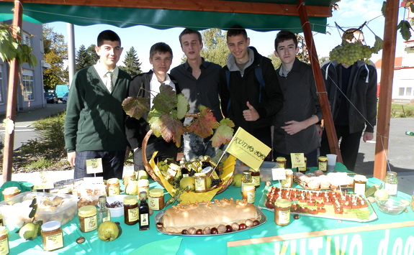
Ravnatelj SŠ Tina Ujevića, Jakov Novokmet istaknuo je kako se ove godine po prvi puta predstavlja pet vježbeničkih tvrtki iz ekonomskih usmjerenja njihove škole, te dodao kako Dani kruha imaju i humanitarnu dimenziju jer se prikupljaju sredstva za djecu Oborova, što je tradicija u njihovoj školi.
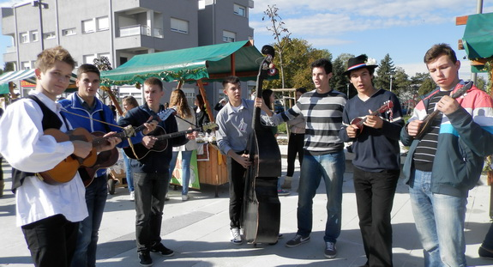
Izložbu uz Dane kruha posjetili su i predstavnici Grada Kutine, kutinski gradonačelnik Andrija Rudić, njegov zamjenik Damir Petravić i ostali. Obilazeći štandove dali su podršku mladima i njihovim voditeljima. Po drugi puta postavljen je i bezglutenski štand, kojim se javnost želi upoznati sa celijakijom i prehranom koju konzumiraju osobe alergične na gluten.
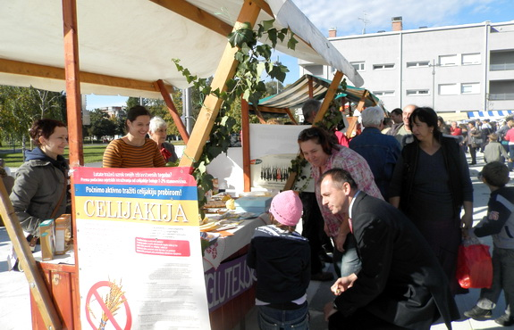
Najbolje uređene štandove ocijenio je stručni žiri u sastavu: Slavica Moslavac, Ljerka Čorak i Nikolina Rokić.
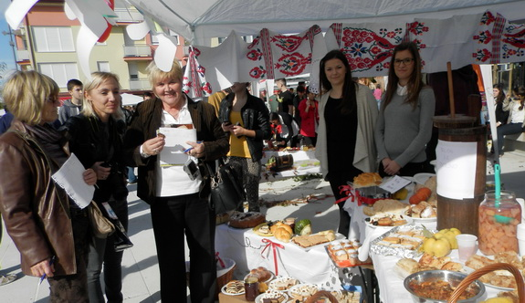
Tako je za najbolji štand SŠ Tina Ujevića izabran štand 2.c razreda, a za najbolji štand vježbeničke tvrtke izabran je štand Kutivo d.o.o.
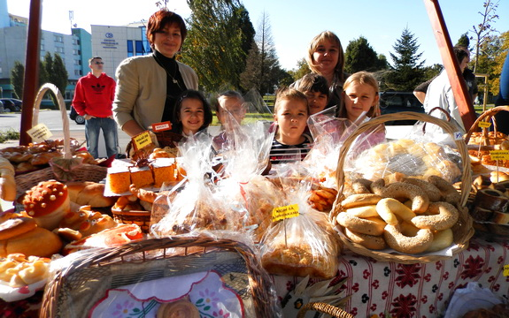
Na razini Grada prvu nagradu osvojio je Dječji vrtić Kutina. Druga je bila Tehnička škola, a treća OŠ Zvonimira Franka.
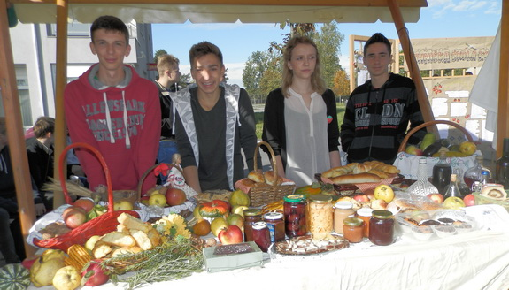
Nagrade je uručio zamjenik gradonačelnika Damir Petravić, a prvonagrađeni su na poklon dobili sliku kutinskog slikara Želimira Šiška. Voditeljica Koordinacije Kutina grad prijatelj djece, Renata Vlahek, zahvalila je svim sudionicima na sudjelovanju, te ih pozvala na izlet u Lonjsko polje.
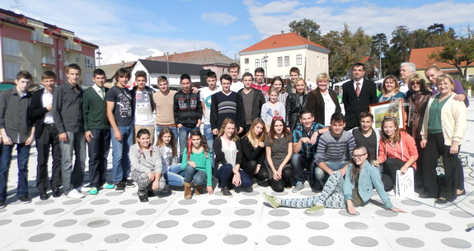

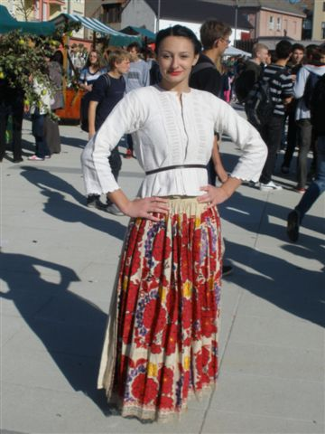 | 